SOLUCIONES

UNIDAD 1

2º B y E

- Respuesta orientativa: se trata de una entrevista espontánea y natural. Ambas personas (entrevistador y entrevistado), están relajados y hablando de una manera informal. Los dos gesticulan mucho y repiten constantemente palabras y expresiones (por ejemplo: ¿sí?). Por parte de Fernando Savater se ve en varias ocasiones las marcas de subjetividad, sobre todo cuando relata cómo le explicaba a su hijo y sus compañeros lo que era la Ética.

- a. Verdadero; b. Verdadero; c. Verdadero; d. Falso; e. Verdadero; f. Falso.

3.

Mañana iremos de excursión. | ■ | ■ | Desiderativo
¿Llueve mucho? | ■ | ■ | Imperativo
¡Le ha gustado el mismo libro que a mí! | ■ | ■ | Exclamativo
Abre la puerta. | ■ | ■ | Enunciativo
Quizás ya hayan resuelto el problema. | ■ | ■ | Interrogativo
¡Ojalá nos veamos pronto! | ■ | ■ | Dubitativo


- a. Respuesta orientativa: el hecho de que el ser humano no pudiera hablar no acabaría con la comunicación, ya que existen otros sistemas que le permitirían emitir mensajes. Algunos de ellos son los gestos, los sonidos emitidos con objetos, los dibujos o la música; b. Respuesta orientativa: Si el ser humano hubiera nacido sin la capacidad de hablar se hubiera adaptado a cualquiera de los anteriores sistemas comunicativos.

- Trueno: tronar, tronera, atronar; Trono: entronizar, destronar, destronamiento

- Texto.

7.

Recursos | ■ | ■ Emisor y receptor pueden verse y dialogar sin compartir un mismo
paralingüísticos |  |  | espacio.
Diálogo | ■ | ■ No necesitan una respuesta inmediata. La respuesta puede venir
 |  |  | de varias personas.
Elementos fáticos | ■ | ■ | Inician la conversación, se aseguran de que se mantiene y la
 |  |  | terminan.
Nuevas tecnologías | ■ | ■ Han propiciado que surjan nuevas formas de diálogo
Foros | ■ | ■ | Emisor y receptor suelen compartir las mismas referencias de
 |  |  | espacio y tiempo
Chat | ■ | ■ | Mensajería instantánea que permite diálogo por escrito.
Videollamada | ■ | ■ Acompañan a las palabras: mímica, silencios, proximidad...
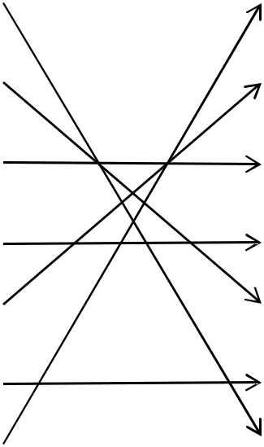

- Respuesta orientativa:

  - Ayer estuvimos en la librería con el listado de libros de lectura voluntaria que nos recomendaron en el instituto.

  - Hicimos algunas preguntas al librero sobre algunos de ellos.

  - Marcos anotó todo en su libreta.
  - En su casa había unos libracos muy grandes que no eran recomendados para nuestra edad.

  - Los libritos pequeños y sencillos suelen ser para un público infantil.

- Respuesta orientativa: Algunas palabras que son sinónimos de hablar son: discutir, platicar, cascar, departir, charlar y cotorrear.

- Respuesta orientativa: conversar es un término más próximo a dialogar, ya que para conversar es necesaria la presencia de un emisor y un receptor, mientras que para hablar solo hace falta que haya un emisor. Por su parte, transmitir es un término que está implícito en todo acto de habla, que implica comunicar un mensaje.

